Lỗi trang (page fault)
Khái niệm
Lỗi trang là một sự kiện xảy ra khi một tiến trình cố gắng truy cập một địa chỉ bộ nhớ ảo mà trang tương ứng không có trong bộ nhớ chính (RAM).

Cơ chế hoạt động
Khi một tiến trình thực hiện truy cập bộ nhớ:
- Bộ xử lý kiểm tra bảng trang (page table) để xác định xem địa chỉ ảo có ánh xạ đến một khung trang vật lý trong RAM hay không.
- Nếu bit hợp lệ (valid bit) trong bảng trang bị tắt (invalid), điều đó cho biết trang không có trong RAM → lỗi trang xảy ra.
- Hệ điều hành sẽ:
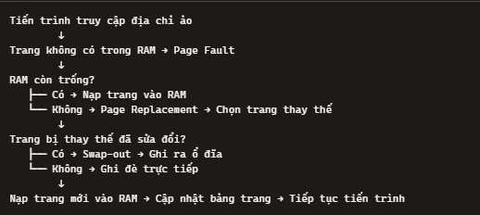

Phân loại lỗi trang
- Minor page fault: Trang đã có trong bộ nhớ nhưng chưa được ánh xạ đúng cho tiến trình.
- Major page fault: Trang không có trong RAM, cần được nạp từ bộ nhớ phụ → tốn thời gian xử lý hơn.
- Invalid page fault: Truy cập vào địa chỉ không hợp lệ hoặc không được cấp phát → gây lỗi hệ thống hoặc dừng tiến trình.

